**YMH111   
ALGORiTMA**

**ve**

**PROGRAMLAMA**

**8.HAFTA**

**(22-26 Kasım 2021)**

**SORU 13:** Bir öğrenciyi baz alarak derslerden geçme notları hesaplanmak isteniyor. Vize ve final puanları dışarıdan girilerek Vizenin %40 ve Finalin %60 alınarak ortalamasının 50 ve üzeri olması halinde GEÇTİ, aksi halde KALDI yazılmasını sağlayan programın akış diyagramını çiziniz ve java kodunu yazınız.

**ÇÖZÜM:**

Giriş: Vize, Final

Çıkış: Geçti, Kaldı

Matematik: ortalama = Vize*0,4 + Final*0,6

Koşullu Yürütme: ortalama >= 50 (if)

Tekrar:

* Kontrol Değişkeni (Alt Sınır):
* Kontrol Koşulu (Üst Sınır):
* Döngü Gövdesi:
* Sonlandırma İfadesi:

**AKIŞ DİYAGRAMI ve KOD BLOĞU:**

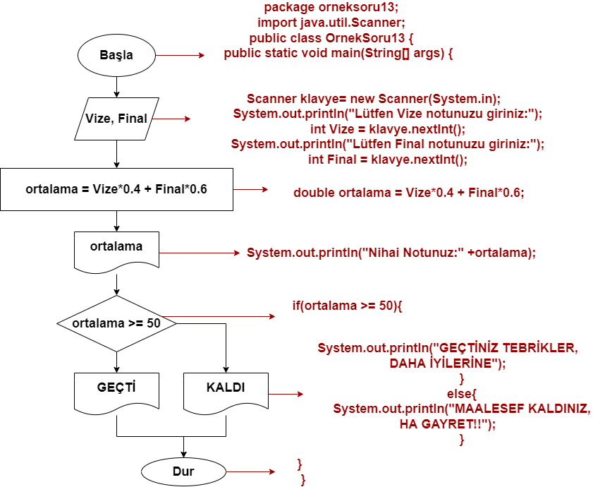

**KOD:**

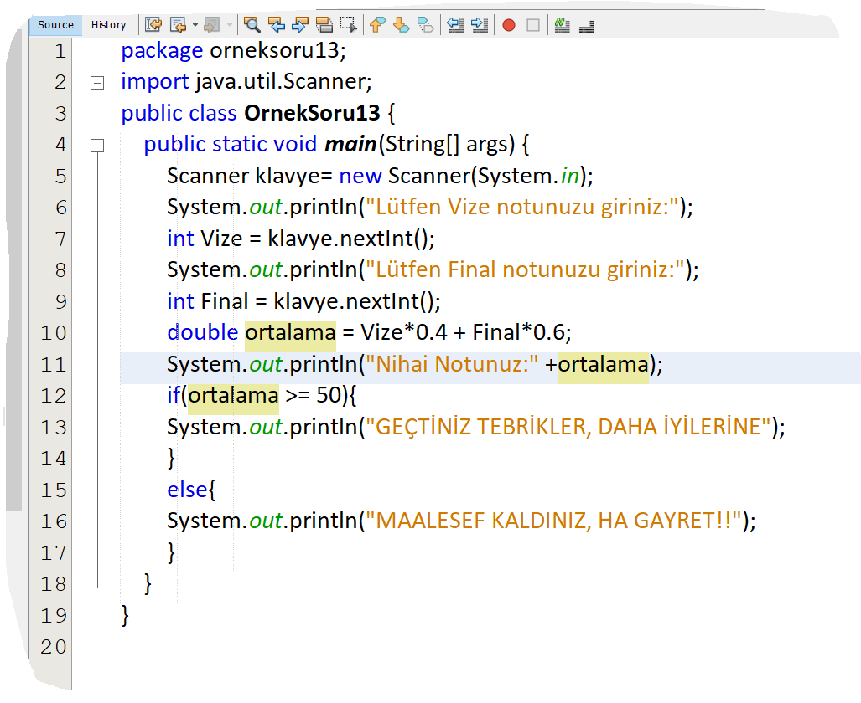

**SORU 14:** Yazdır isimli bir fonksiyon kapsamında dışarıdan başlangıç, adet, artış isimli 3 tane tamsayı değişkeni parametre olarak alan bir program başlangıç değerinden başlayarak adet kadar sayıyı ekrana yazdırmaktadır. Ekrana yazılan sayılar arasındaki fark artış değeri kadardır. Bu programın akış şemasını çiziniz ve java kodunu yazınız.

**Örnek:** Yazdır(1,5,2)=1,3,5,7,9

Yazdır(10,7,5)=10,15,20,25,30,35,40

Yazdır(8,4,6)=8,14,20,26

**ÇÖZÜM:**

Giriş: başlangıç, adet, artış

Çıkış: adet kadar sayı

Matematik: yapılacaklar

[x, (x+y), (x+y+y), (x+y+y+y)… x:başlangıç, y:artış]

Koşullu Yürütme: -

Tekrar:

* Kontrol Değişkeni (Alt Aralık): i=1
* Kontrol Koşulu (Üst Aralık): i<=adet
* Döngü Gövdesi: yapılacaklar
* Sonlandırma İfadesi: i=i+1

**AKIŞ DİYAGRAMI ve KOD BLOĞU:**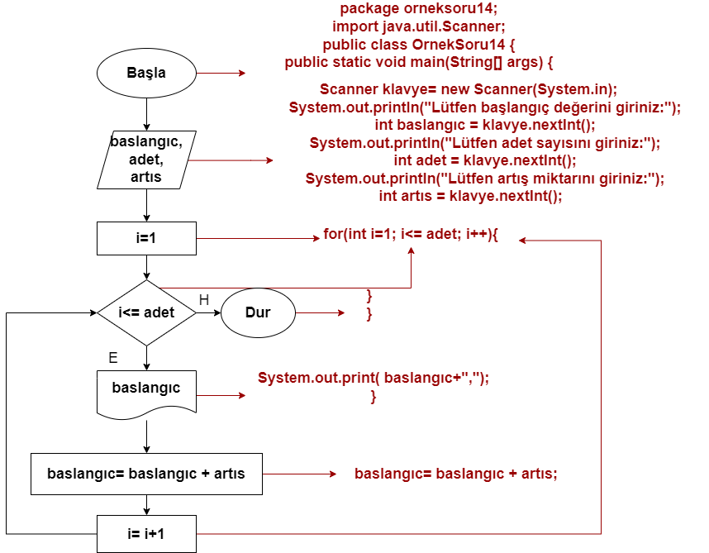

**KOD**:

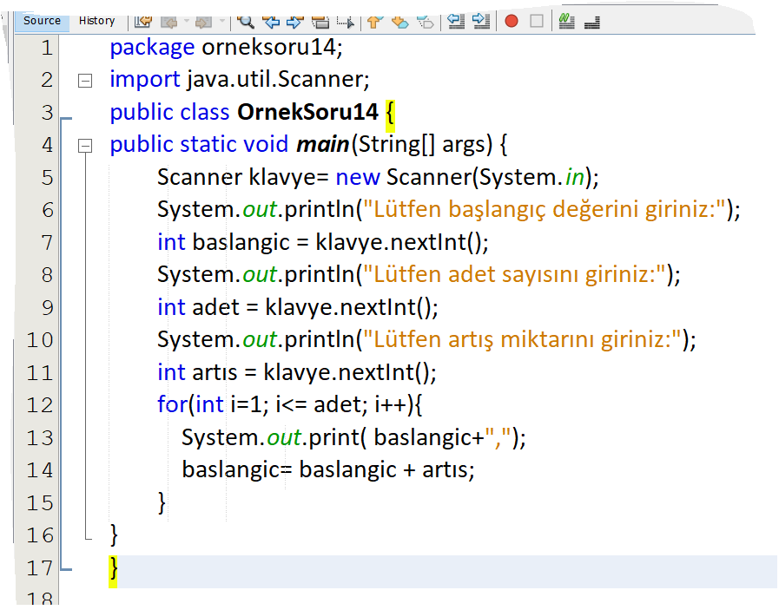

**SORU 15:** Üçgensel sayılar dizisi, terim numarası ve terim numarasındaki önceki sayıların toplamını oluşturmaktadır. Üçgensel sayı dizisinin ilk 10 teriminin ekrana yazılışı örnek olarak aşağıda verilmiştir. Üçgensel sayı dizisine ait programın akış şemasını çiziniz ve java kodunu yazınız.

**Örnek:**

1;3;6;10;15;21;28;36;45;55

ÇÖZÜM:

Giriş: sayi (terim numarası)

Çıkış: ilk 10 terim

Matematik: yapılacaklar

Koşullu Yürütme: -

Tekrar:

* Kontrol Değişkeni (Alt Aralık): i=1
* Kontrol Koşulu (Üst Aralık): i<=sayi
* Döngü Gövdesi: yapılacaklar
* Sonlandırma İfadesi: i++

**AKIŞ DİYAGRAMI ve KOD BLOĞU:**

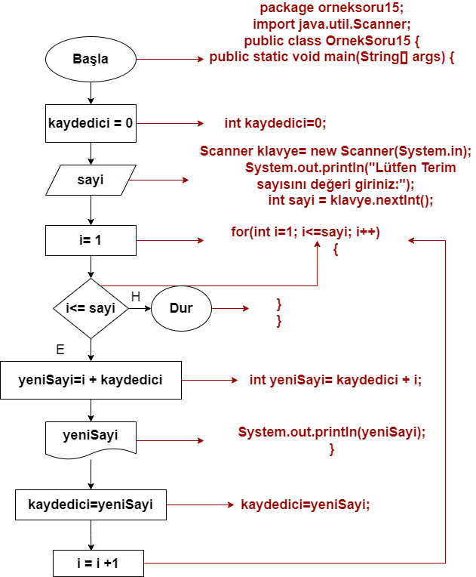

**KOD:**

